בניית מערכות מבוססות WEB
פרויקט חלק א
הסבר כללי:
חנות המשקאות uncle osaka היא חנות משקאות מוכרת ופופולרית, המספקת מגוון רחב של משקאות חמים וקרים, משקאות מיוחדים, שייקים ומשקאות בכמויות גדולות, החנות פועלת בקצב עבודה גבוה ומשרתת מספר רב של לקוחות מדי יום.
כיום, תהליך הזמנת המשקאות בחנות מתבצע במקום עצמו, כאשר הלקוח נדרש לבחור את סוג המשקה, הגודל והתוספות בעמדת ההזמנה. תהליך הבחירה אורך זמן, במיוחד לאור מגוון האפשרויות הקיים, וגורם להיווצרות תורים ועומס בשעות הפעילות. כתוצאה מכך נפגעת חוויית השירות, זמני ההמתנה מתארכים ונוצר עומס על צוות החנות.
בעיות מרכזיות במערכת הנוכחית:
- זמן בחירה ארוך של הלקוח בעמדת ההזמנה
- היווצרות תורים ארוכים בשעות עומס
- עומס על צוות החנות
- חוויית שירות לא אחידה
- טעויות בתהליך ההזמנה
דרישות UX:
א.Users:
לקוחות קיימים וחדשים של חנות המשקאות uncle Osaka , המעוניינים להזמין משקאות בצורה נוחה, מהירה ומסודרת
ב. הצרכים הרלוונטיים של המשתמשים:
- גישה נוחה וברורה לתפריט המשקאות.
- התאמת ההזמנה לאופן הצריכה הרצוי.
- התאמה אישית של הזמנה (סוג משקה, גודל, תוספות וכמויות).
- קבלת מחיר סופי ומדויק לפני אישור ההזמנה.
- קבלת אישור להזמנה שבוצעה.
ג. השירותים שהאתר נותן למשתמשים:
- צפייה בתפריט משקאות דיגיטלי ומעודכן.
- ביצוע הזמנות אונליין.
- חישוב מחיר אוטומטי בהתאם לכמות, תוספות ומבצעים.
- קבלת סיכום ואישור הזמנה לאחר שליחתה.
ד. המערכת תאפשר את השירות באמצעות התהליכים הבאים:
המשתמש נכנס לאפליקציה ובוחר משקאות מתוך התפריט, כולל התאמה אישית של כמות ותוספות. לאחר אישור הבחירה, פרטי ההזמנה נשלחים לעיבוד בצד השרת. השרת מבצע אימות של הנתונים, מחשב את המחיר הסופי בהתאם להזמנה ולמבצעים הרלוונטיים, ושולח חזרה ללקוח סיכום הזמנה ואישור ביצוע.

ה. התוכן הנדרש על מנת לספק את השירות:
1 1. פרטי משתמש
- שם מלא – לצורך זיהוי הלקוח.
- מספר טלפון – לצורך יצירת קשר ואישור הזמנה.
- כתובת דוא״ל – לצורך קבלת עדכונים ואישורי הזמנה.
2. פרטי הזמנה
- בחירת סוגי משקאות מתוך התפריט
- כמות לכל משקה.
- גודל
- מחיר סופי של ההזמנה לאחר חישוב אוטומטי.
3.דף בית (Home
- שם החנות ולוגו Uncle Osaka
- סלוגן / משפט קצר המתאר את החנות
- כפתור ניווט להזמנת משקאות (Menu / Order Now)
- הצגת תמונות או גלריה של משקאות נבחרים
- מידע קצר על החנות והחוויה שהיא מציעה

ו. מה מבנה הנתונים (דאטה בייס) הנדרש על מנת לספק את השירות? פרטו טבלאות בצורה מסודרת עם שדות רלוונטיים והציגו ERD מתאים

CUSTOMERS ( Phone number, First name, Last name ,email)
ORDERS(orderID , order type, status , total price ,Phone number(customers))
DRINKS(drinkname , size, price, description , notes, discount)
Includes({drinkname, size}(drinks),orderID (ORDERS),amount)
Addons(drinkname, size}(drinks),addon_name,price,amount)

טבלת לקוחות : מספר טלפון (מפתח ראשי), שם פרטי, שם משפחה,email.
טבלת הזמנות : מספר הזמנה( מפתח ראשי), סוג ההזמנה, מצב ההזמנה,מחיר סופי
טבלת השקאות: {שם המשקה ,גודל }(מפתח ראשי),מחיר, תוספות ,הנחה ,הערות.
הכלה: {מספר הזמנה(טבלת הזמנות), {שם המשקה ,גודל }},( מפתח ראשי),כמות.
תוספות:{שם המשקה ,גודל }( טבלת השקאות),תוספת ,כמות ,מחיר.

נספחים:
תרשים ERD
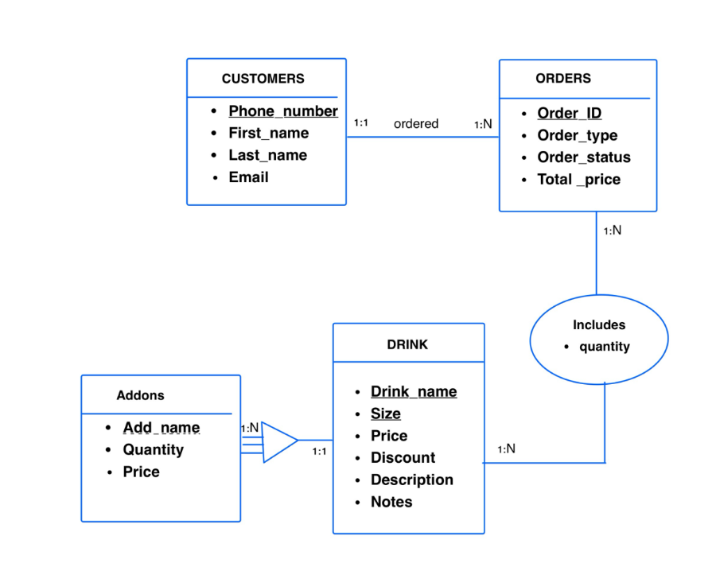

ספסיפיקציות UI :
א. הרושם שהאפליקציה מבקשת להותיר על המשתמש
האפליקציה מבקשת להותיר על המשתמש את הערכים הבאים:
- פשטות ונוחות שימוש – ממשק ברור ואינטואיטיבי גם למשתמשים שאינם טכנולוגיים.
- אמינות וסדר – הצגת מידע מדויק, מחירים ברורים ואישור הזמנה חד-משמעי.
- עיצוב מזמין – מראה נקי וחמים המעודד ביצוע הזמנה.

ב. אמצעים גרפיים שישרתו את הערכים
צבעים
צבעים
- צבע ראשי: אדום כהה / בורדו – צבע דומיננטי המופיע באתר ומשדר חום, אנרגיה ואופי יפני ייחודי, התואם לעולם המשקאות והקינוחים של Uncle Osaka.
- צבע משני: לבן / שמנת בהירה – משמש כרקע נקי וברור להצגת תוכן, תפריטים וטקסטים, ותורם לקריאות גבוהה וחוויית שימוש נוחה.
- צבע הדגשה: אדום בהיר / ורוד עדין – משמש להדגשת כפתורי פעולה מרכזיים כגון “Add to Cart”, “Done” ו־“Contact Us”, ומכוון את המשתמש לפעולות חשובות באתר.
- צבעים משלימים: אפור בהיר ושחור – לשימוש בטקסטים, קווי הפרדה ואלמנטים משניים, לצורך שמירה על היררכיה ויזואלית ברורה.
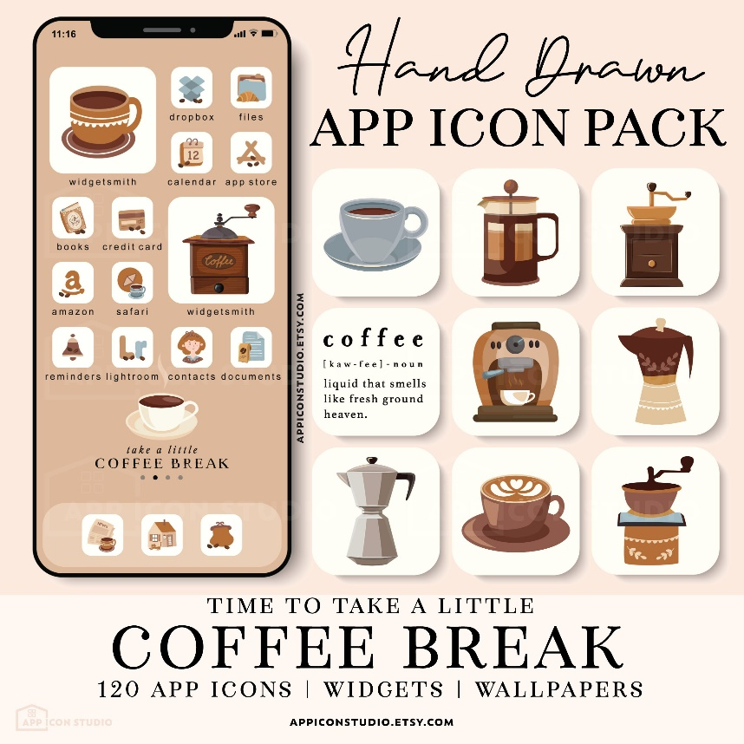
Wireframes: סקיצה הכוללת את כל העמודים באפליקציה, השימושים והיישומים בכל עמוד, והקישורים ביניהם ובין הדאטה בייס.
- מסך הבית: מסך הכניסה לאפליקציה מאפשר מעבר לכל אחת מהאפשרויות המוצגות

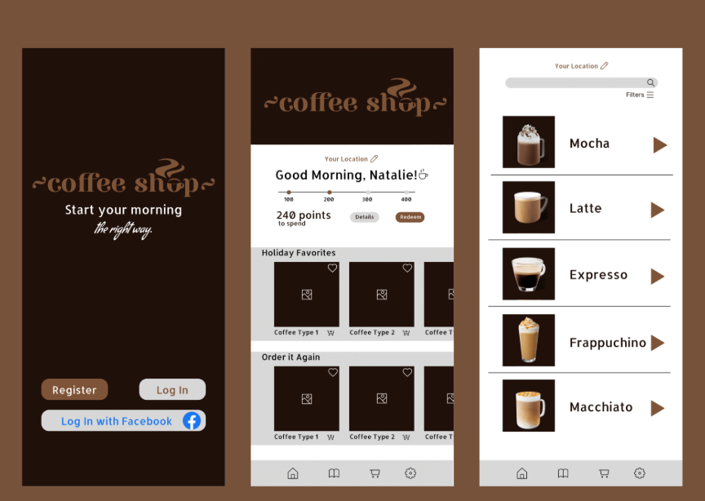
1. מסך בית (Home Page)
תוכן ופונקציונליות:
- הצגת שם החנות Uncle Osaka
- סלוגן / תיאור קצר של החנות
- כפתור פעולה מרכזי: “Our Menu / Start Order”
- ניווט לדף תפריט המשקאות
- אלמנטים ויזואליים (תמונת רקע / גלריה)
קשר ל־DB / מערכת:
- אין שמירה או שליפה של נתונים
- ניווט בלבד בין מסכים

2. מסך תפריט משקאות (Menu Page)
תוכן ופונקציונליות:
- הצגת רשימת משקאות בצורה ויזואלית (כרטיסים עם תמונות)
- הצגת שם המשקה
- אפשרות בחירת משקה בלחיצה
- סימון משקה נבחר
- מעבר לאזור התאמה אישית באותו המסך
קשר ל־DB / מערכת:
- שליפת נתוני משקאות (שם, תמונה)
- במימוש הנוכחי: נתונים סטטיים / טעינה מה־Frontend
- באפיון עתידי: טבלת DRINKS

3. מסך בחירת משקה והתאמה אישית
תוכן ופונקציונליות:
- הצגת שם המשקה שנבחר
- בחירת גודל (Small / Medium / Large)
- בחירת כמות
- בחירת תוספות (Checkboxes)
- הצגת מחיר מעודכן בזמן אמת
- כפתור “Add to Cart”
קשר ל־DB / מערכת:
- שמירה זמנית של פרטי הבחירה
- במימוש הנוכחי: שמירה ב־localStorage
- באפיון עתידי:
  - ORDER_DRINKS
  - ORDER_DRINK_ADDONS

4. מסך סל קניות / סיכום הזמנה (Cart Page)
תוכן ופונקציונליות:
- הצגת כל פריטי ההזמנה:
  - שם משקה
  - גודל
  - תוספות
  - כמות
  - מחיר
- אפשרות מחיקת פריט
- הצגת סכום כולל
- כפתור ניקוי סל
- כפתור “Done” למעבר לאישור
קשר ל־DB / מערכת:
- קריאה ועריכה של נתוני ההזמנה
- במימוש הנוכחי: localStorage
- באפיון עתידי:
  - ORDERS
  - ORDER_DRINKS

5. מסך פרטי לקוח (Contact Us)
תוכן ופונקציונליות:
- טופס הזנת פרטי לקוח:
  - שם
  - אימייל
  - טלפון
  - הערות להזמנה
- ולידציה לשדות
- הודעת הצלחה לאחר שליחה
- מעבר אוטומטי למסך הבית
קשר ל־DB / מערכת:
- שמירת פרטי לקוח
- במימוש הנוכחי: localStorage
- באפיון עתידי:
  - CUSTOMERS
  - קשר להזמנה (ORDER_ID)

6. מסך אישור הזמנה (Order Confirmation)
תוכן ופונקציונליות:
- הצגת פרטי הלקוח
- הצגת סיכום ההזמנה המלא
- הצגת סכום סופי
- הודעת אישור להזמנה שבוצעה
קשר ל־DB / מערכת:
- שליפת פרטי ההזמנה לפי מזהה
- במימוש הנוכחי: הצגת נתונים מה־localStorage
- באפיון עתידי:
  - ORDERS (Order_ID, Status)

